**B1906384-Nguyễn Văn Minh**

Làm quen với ngôn ngữ PHP

**Mục tiêu cần đạt**:

Sau buổi các bạn cần nắm thao tác cơ bản với PHP:

* Các thành phần trong PHP, các cấu trúc lập trình cơ bản
* Tạo 1 form cơ bản với PHP
* Khai báo và khởi tạo class

Các bạn đọc và thực hiện viết code như hướng dẫn để làm quen, sau đó đọc trả lời các **Yêu cầu** ở dưới bài hướng dẫn để thực hiện yêu cầu bài thực hành.

**Gợi ý Tham khảo:**

* <https://www.w3schools.com/php/>
* và các nguồn khác mà sinh viên tìm được

# Yêu cầu bài thực hành:

1. Bạn hãy chạy tất cả các lệnh hướng dẫn ở trên và chụp lại màn hình kết quả.

**hello**

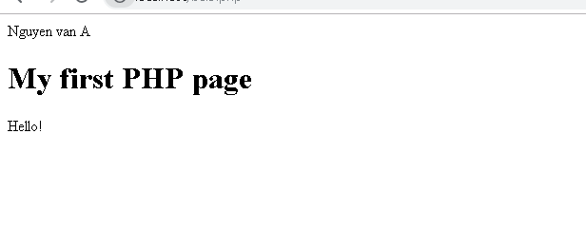

**IF**

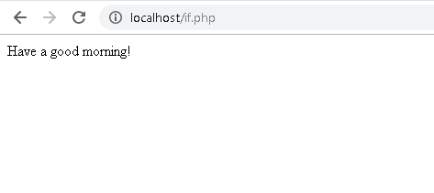

**switch**

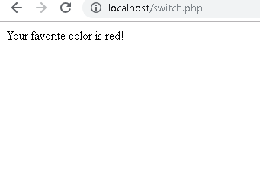

**loop**

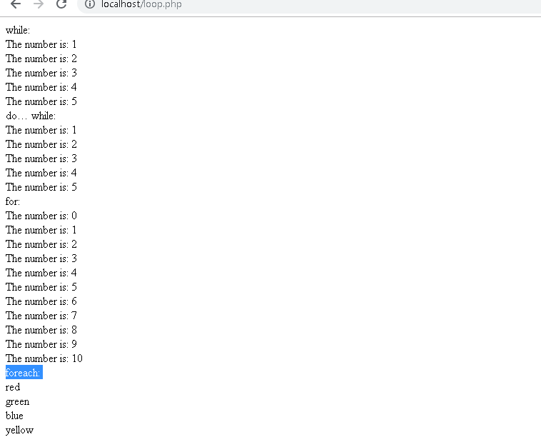

**Function**

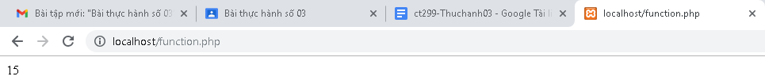

**ARRAY**

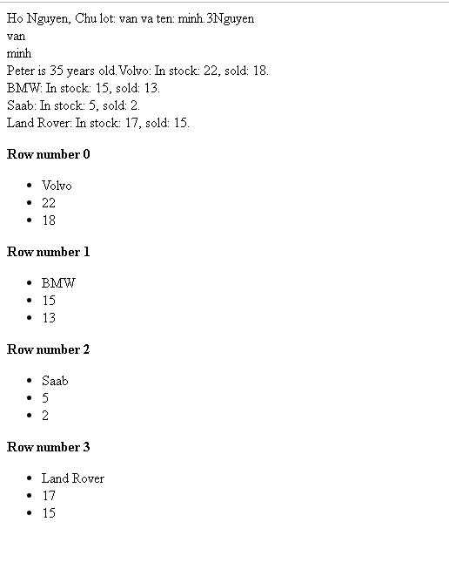

**fORM**

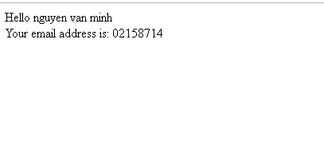

**required**

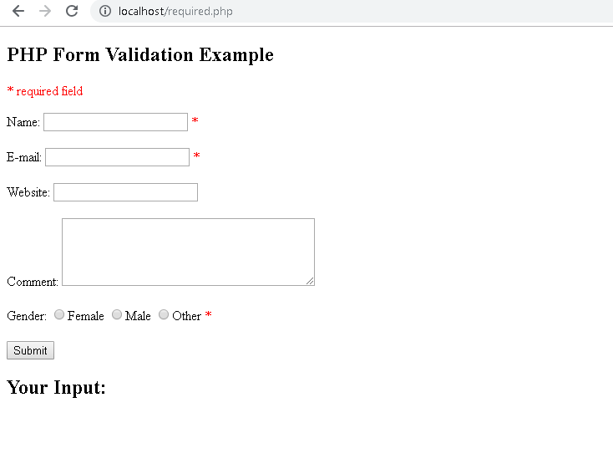

**fruit_class**

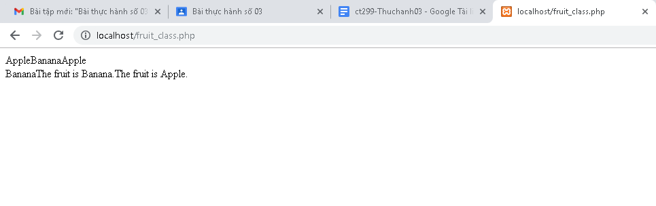

1. Hãy cho biết cách khai báo biến, và gán trị cho biến trong PHP. Liệt kê các chú ý khi đặt tên biến. Cho các ví dụ về khai báo biến, và gán giá trị kiểu chuỗi, kiểu số, ngày tháng.

**Khai bao bien**

Biến được bắt đầu bằng dấu $

<khaibaobien> <giá trị>

Các chú ý khi đặt tên biến:

* **Biến phải bắt đầu bằng ký hiệu** $.
* Tên biến có thể bắt đầu bằng chữ số hoặc gạch dưới
* Tên biến không thể bắt đầu bằng một chữ số
* Tên biến chỉ có thể chứ các ký tự chữ, số và gạch dưới
* Tên biến có phân biệt chữ hoa chữ  thường

1. Liệt kê ký hiệu để biết bắt đầu và kết thúc khối lệnh PHP.

<?php

?>

1. Liệt kê các ký hiệu có thể được dùng để tạo comment (ghi chú) trong khối lệnh PHP.

Các ký hiệu tạo comment là: echo và print

Đặt cặp dấu gạch chéo // phía trước nội dung chú thích.

Dùng cặp dấu /* */ để bao bọc nội dung chú thích.

1. Cho biết có bao nhiêu loại khối lệnh để thực hiện vòng lặp. Cho biết sự khác biệt của foreach cho với các loại khối lệnh vòng lặp khác. Cho biết cách dùng của lệnh “continue” và lệnh “break” trong các vòng lặp.

For ,while,do while ,forbreak,

**. Cho biết sự khác biệt của foreach cho với các loại khối lệnh vòng lặp khác.**

Vòng lặp foreach là một cấu trúc điều khiển để duyệt qua các mục trong một mảng

Vòng lặp foreach không thể được sử dụng để truy xuất một tập hợp các phần tử cụ thể.

**Cho biết cách dùng của lệnh “continue” và lệnh “break” trong các vòng lặp.**

**Continue** **được sử dụng trong các cấu trúc lặp để bỏ qua phần còn lại của lần lặp vòng lặp hiện tại và tiếp tục thực hiện ở phần đánh giá điều kiện và sau đó là phần bắt đầu của lần lặp tiếp theo.**

**Break: thoát khòi vòng lặp kết thúc chương trình**

1. Viết 1 tập tin php tên giaithua.php, định nghĩa hàm giai thừa và chạy thử với 10!
2. Viết 1 tập tin cong2mang.php viết hàm xử lý để cộng được 2 mảng có cùng độ dài, nếu 2 mảng không cùng độ dài thì thông báo lỗi. Chạy thử hàm với 2 mảng sau: a={344,224,223,7737,9922,-828}, b={-344,-324,123,773,-9922,828} và cho biết kết quả hiển thị.
3. Chạy ví dụ tập tin validation.php, dựa vào link [1], bạn hãy giải thích những bước diễn ra quá trình này.
4. Hãy sửa lại tập tin nhap.php, thêm 1 ô để nhập mật khẩu (các ký tự nhập vào sẽ biến thành dấu *), và 1 ô để nhập ngày tháng năm sinh của bạn. Sau khi nhập xong hiển thị tên, email và mật khẩu, ngày tháng năm sinh đã nhập. Chụp màn hình sau khi bạn đã nhập dữ liệu của chính bạn, chụp màn hình hiển thị dữ liệu nhập.
5. Viết tập tin sinhvien_class.php để khai báo 1 lớp sinhvien với các thuộc tính: mssv, hoten, ngaysinh với kiểu giá trị phù hợp. Viết các phương thức xây dựng, hủy, gán trị, trả về giá trị của các thuộc tính, viết hàm tính tuổi. Khai báo 1 biến sv có kiểu class sinhvien, gán các giá trị cần thiết với thông tin của bạn và thử tính tuổi dựa vào hàm vừa mới xây dựng trong class.

# Chú ý:

* Các bạn nộp file word: Đặt tên file: <mssv><hoten><bai3>.docx nộp lên classroom, kèm với các file code đã tạo.
* Mỗi câu các bạn trả lời bằng hình/trả lời dạng text tùy vào yêu cầu của câu hỏi, và ghi rõ số thứ tự câu hỏi mà bạn trả lời.
* Các bài phát hiện copy từ các bài của bạn khác sẽ không được tính điểm.
* *Chú ý: Các câu trả lời có tham khảo trên Internet phải trích dẫn link*

1. https://www.w3schools.com/php/php_form_validation.asp